**LogisticFour**

Manual de Usuario

Versión: 2.0

Fecha: 27/11/2025

**HOJA DE CONTROL**

| **Proyecto** | LogisticFour | | |
| --- | --- | --- | --- |
| **Entregable** | Manual de Usuario | | |
| **Autor** | Freddy Cardenas | | |
| **Versión/Edición** | 2.0 | **Fecha Versión** | 27/11/2025 |
| **Aprobado por** | Julio Tapia | **Fecha Aprobación** | 27/11/2025 |

REGISTRO DE CAMBIOS

| **Versión** | **Causa del Cambio** | **Responsable del Cambio** | **Fecha del Cambio** |
| --- | --- | --- | --- |
| 1.0 | Creación del documento | Kevin Bustos | 18/11/2025 |
| 2.0 | Se Agregaron los módulos de la página | Freddy Cardenas | 27/11/2025 |

**Contenido**

1 DESCRIPCION MANUAL DE USUARIO 4

1.1 Objetivo 4

1.2 Alcance 4

2 Módulos del sistema 5

2.1 Módulo Inicio de sesión 5

2.2 Módulo Página de Inicio 5

3 Módulo Consultar producto 6

4 Módulo Usuarios 6

4.1 Agregar Usuarios 7

4.2 Editar Usuarios 7

4.3 Eliminar Usuarios 8

5 Módulo Productos 8

5.1 Agregar Producto 9

5.2 Centro de Catálogo 9

5.3 Visualizar Producto 10

5.3 Editar Producto 10

5.4 Etiqueta del Producto 11

5.5 Ver Stock del producto 11

6 Módulo Movimientos de Stock 12

6.1 Bodega → sucursal 12

6.2 Sucursal → sucursal 13

6.3 Bodega → Bodega 13

6.4 Sucursal → Bodega 14

7 Módulo Auditoria 14

8 Módulo Finanzas 15

9 Módulo Guías de Despacho 15

10 Módulo Sucursales 16

10.1 Crear Sucursales 16

10.2 Agregar Ubicaciones a Sucursales 17

10.3 Ver Productos en Sucursales 17

10.4 Editar Sucursales 18

10.5 Eliminar Sucursales 18

11 Módulo Bodegas 19

11.1 Crear Bodega 19

11.2 Visualizar Productos en Bodega 20

11.3 Agregar Sucursal a Bodega 20

11.4 Agregar Stock a la bodega 21

11.5 Agregar Ubicación a la Bodega 21

11.6 Editar Bodega 22

12 Escanear QR ParaValidar Productos 23

12.1 Validación de Productos 23

13 Módulo Admin de Django 23

14 GLOSARIO 24

# DESCRIPCION MANUAL DE USUARIO

## Objetivo

El presente Manual de Usuario tiene como propósito orientar a los usuarios en el uso correcto y eficiente del sistema **LogisticFour**, entregando una comprensión clara sobre la navegación, las funciones principales, los flujos operativos y las acciones disponibles según el perfil asignado.  
 Su objetivo es asegurar que cada usuario pueda:

* Registrar, consultar y administrar el inventario del sistema.
* Ejecutar y controlar movimientos de stock.
* Gestionar productos, sucursales, bodegas y proveedores.
* Generar reportes y verificar alertas del sistema.
* Operar todas las funcionalidades de forma segura, ordenada y conforme a los permisos establecidos.

## Alcance

Este manual está dirigido a los perfiles de usuario:

* **Administrador**
* **Bodeguero**
* **Auditor**

El documento incluye:

* Descripción detallada de los módulos del sistema.
* Flujos operativos explicados paso a paso.
* Definiciones, conceptos clave y recomendaciones de uso.

El manual **no incluye** información técnica relacionada con desarrollo, arquitectura del sistema, base de datos, código fuente o procesos de mantenimiento, ya que su enfoque está dirigido únicamente al uso funcional de la plataforma.

# Módulos del sistema

## Módulo Inicio de sesión

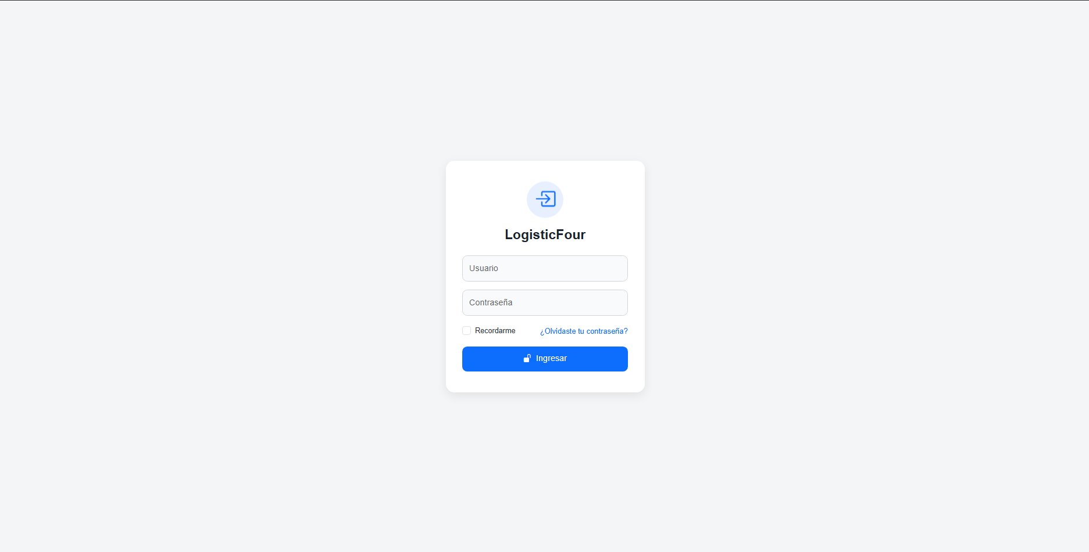

## Módulo Página de Inicio

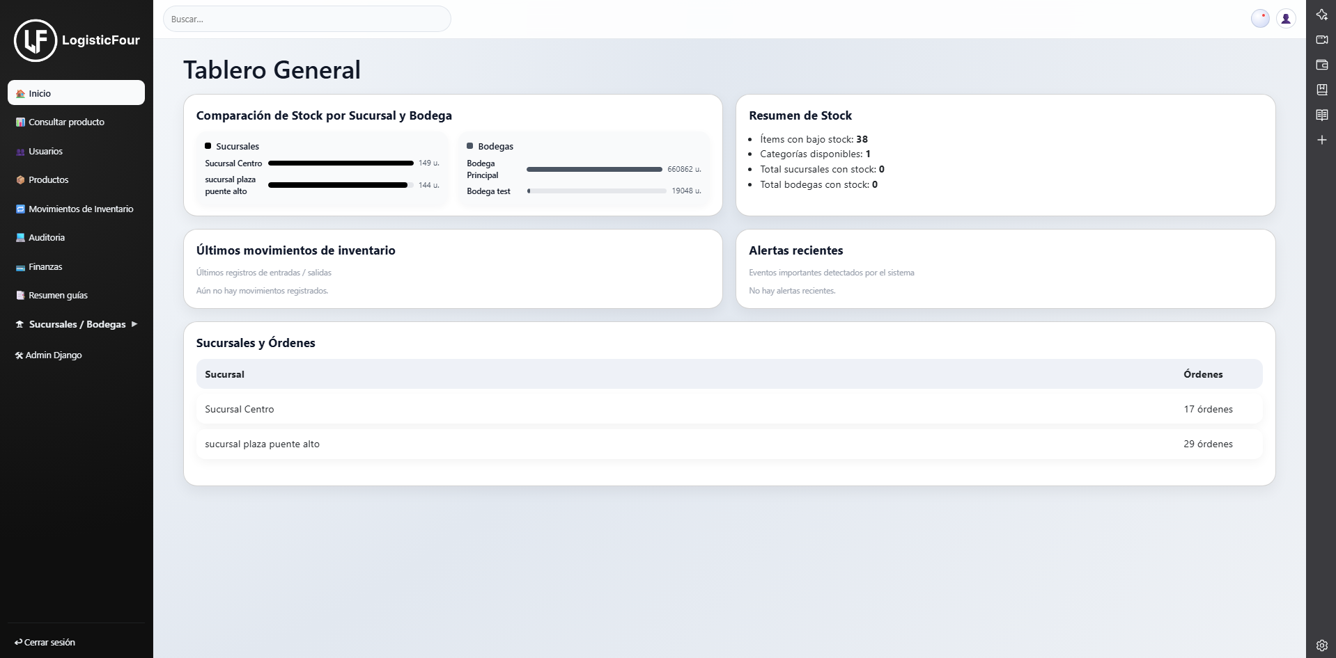

## Módulo Consultar producto

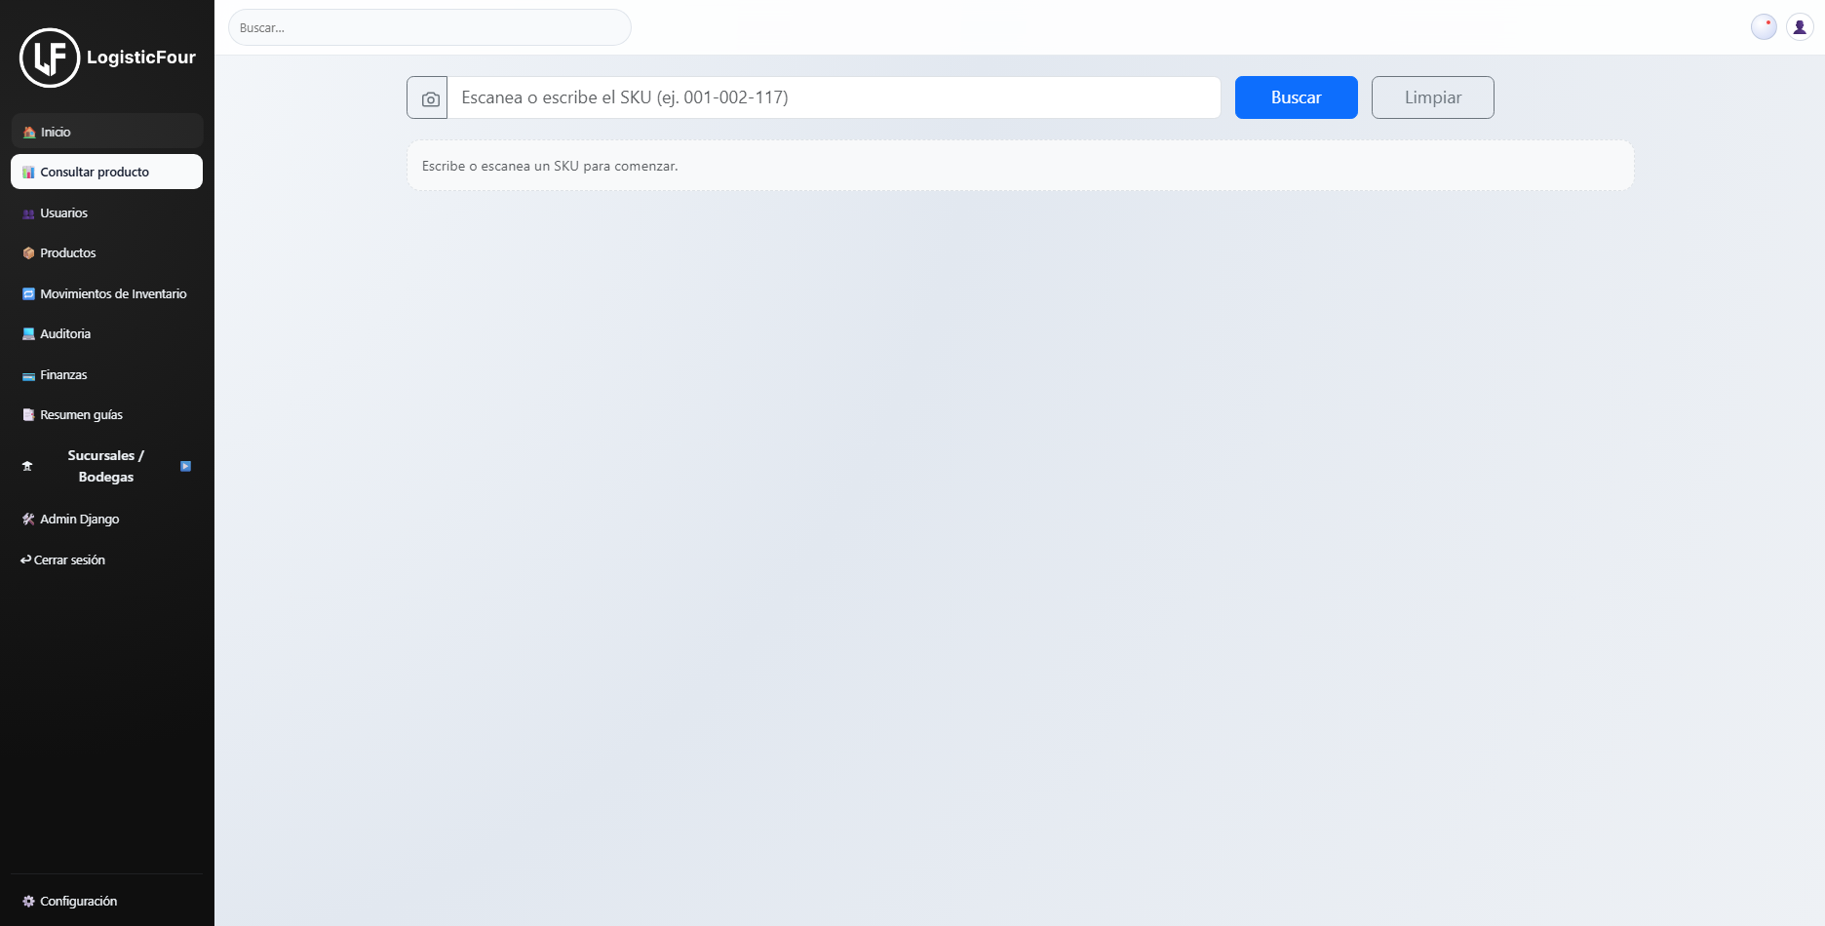

## Módulo Usuarios

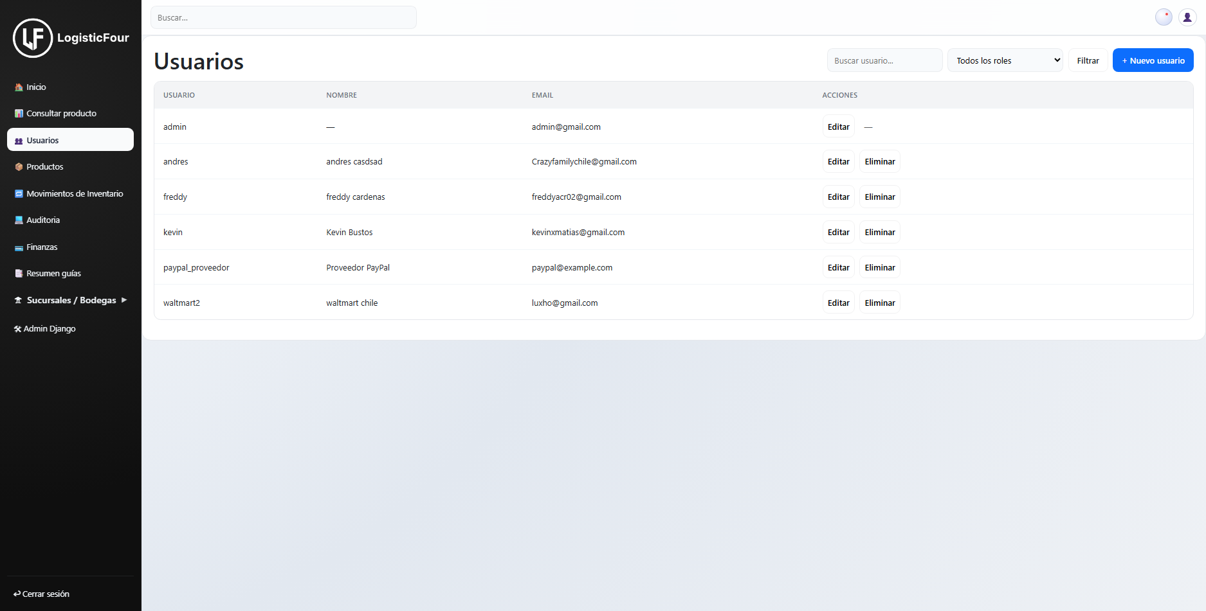

### 4.1 Agregar Usuarios

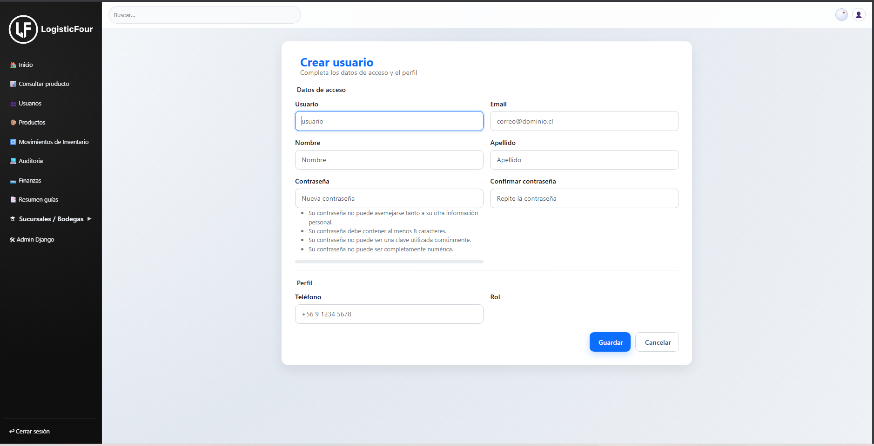

### 4.2 Editar Usuarios

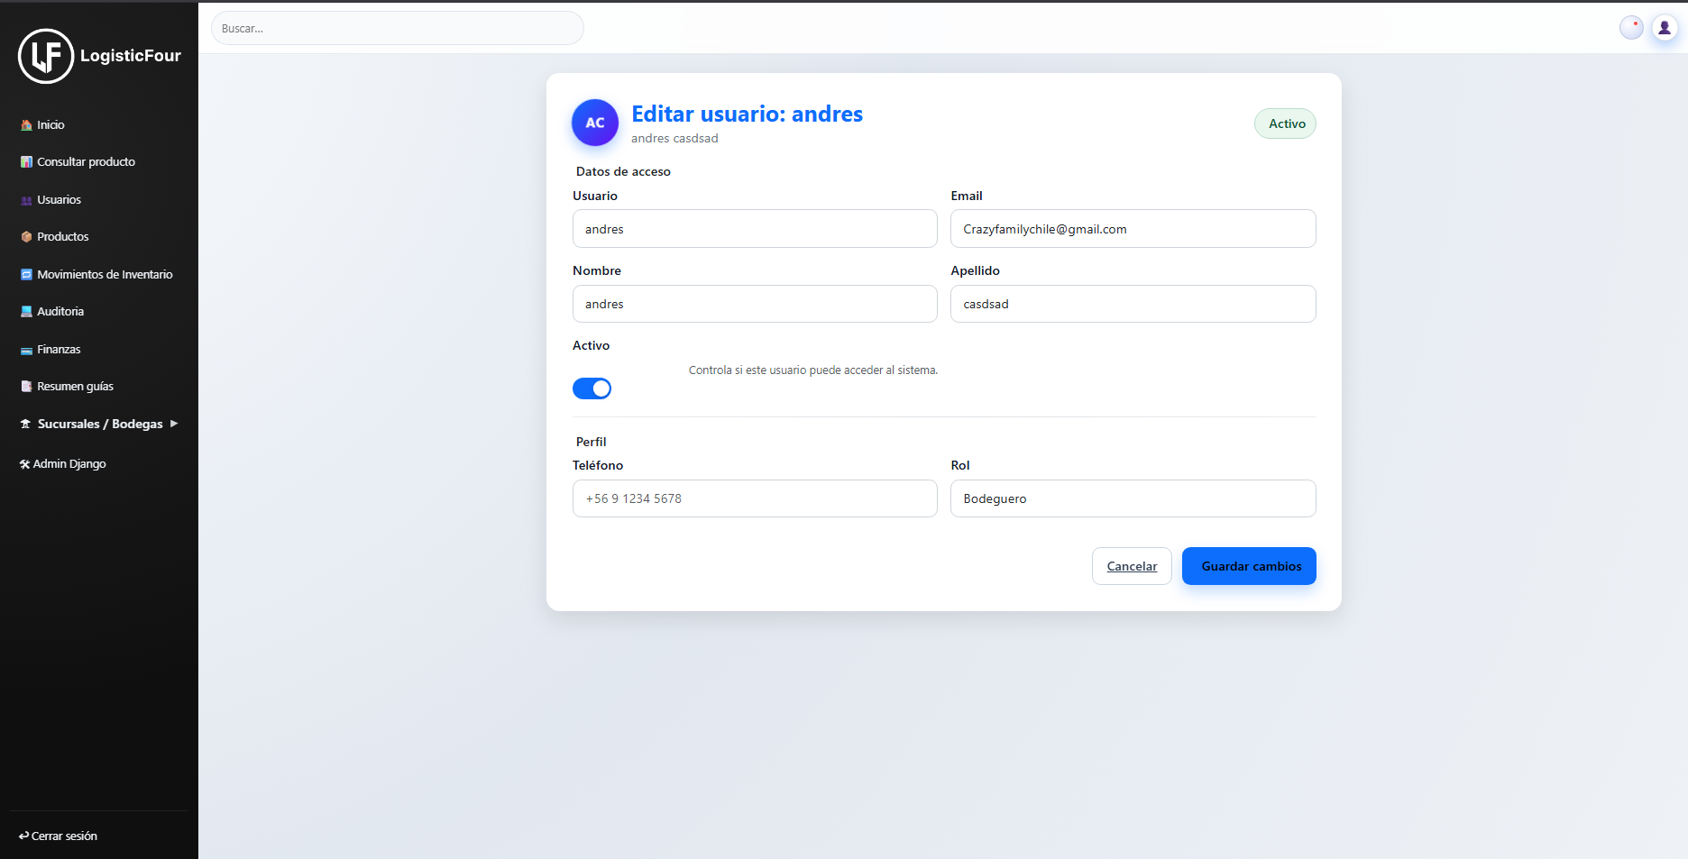

### 4.3 Eliminar Usuarios

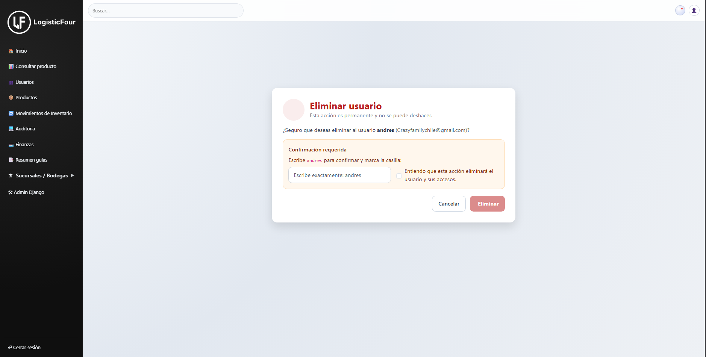

## Módulo Productos

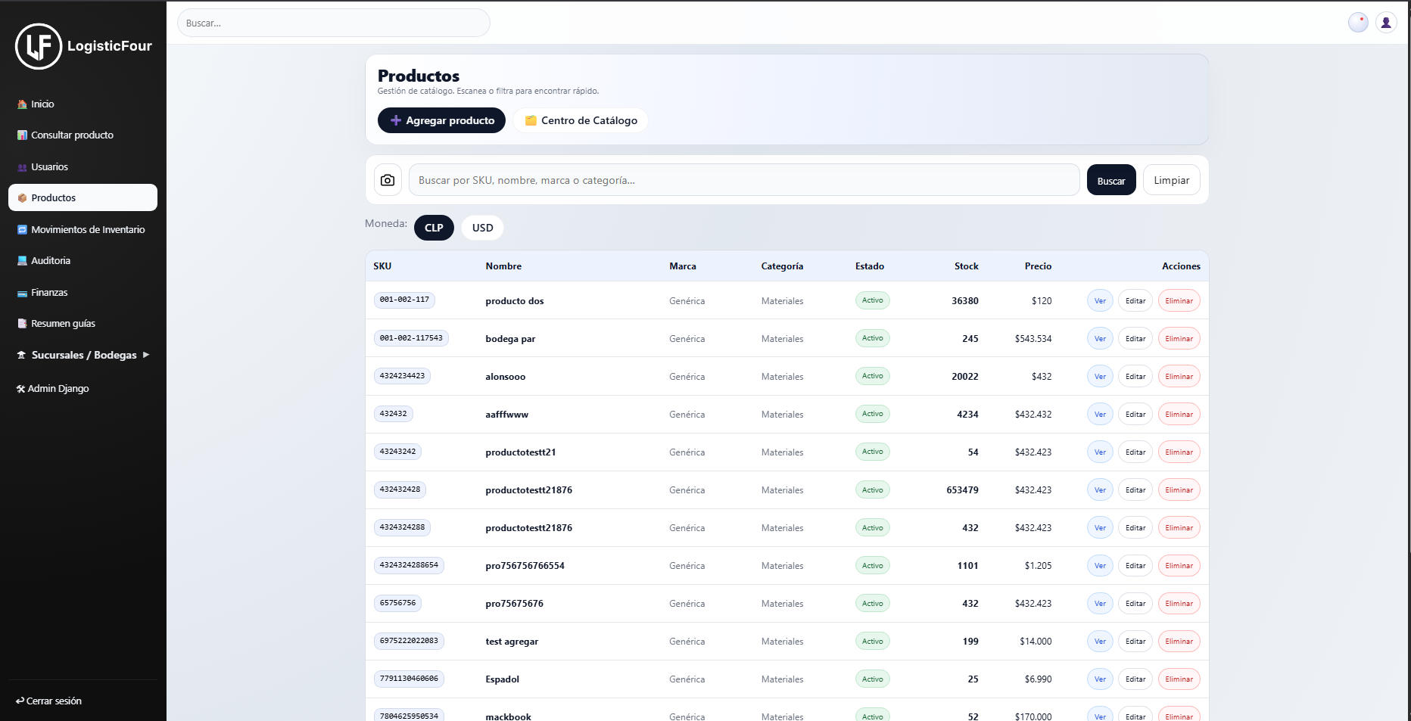

### 5.1 Agregar Producto

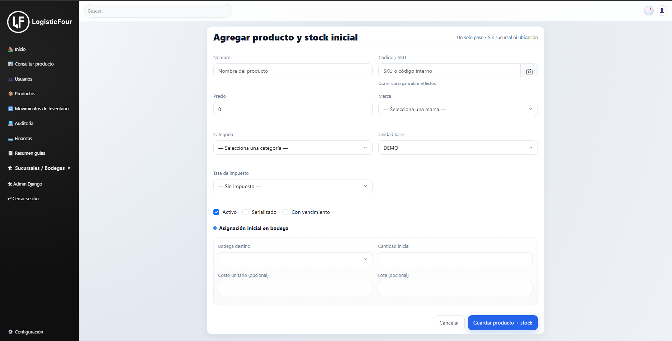

### 5.2 Centro de Catálogo

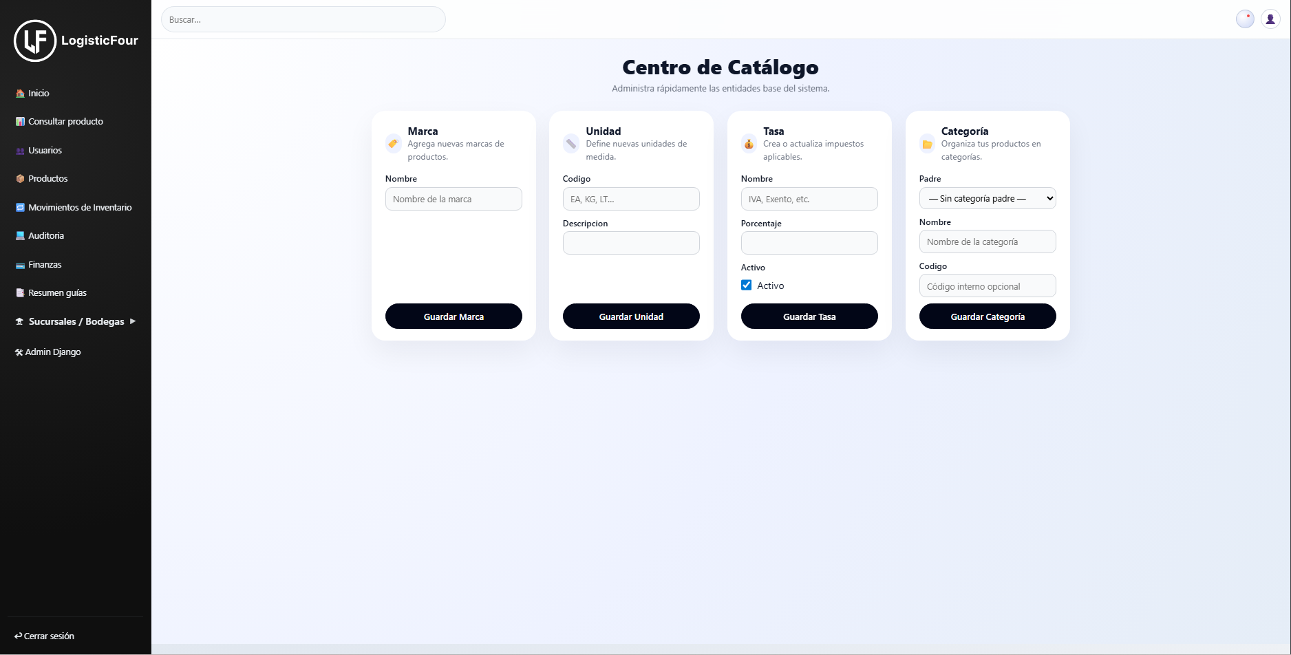

### 5.3 Visualizar Producto

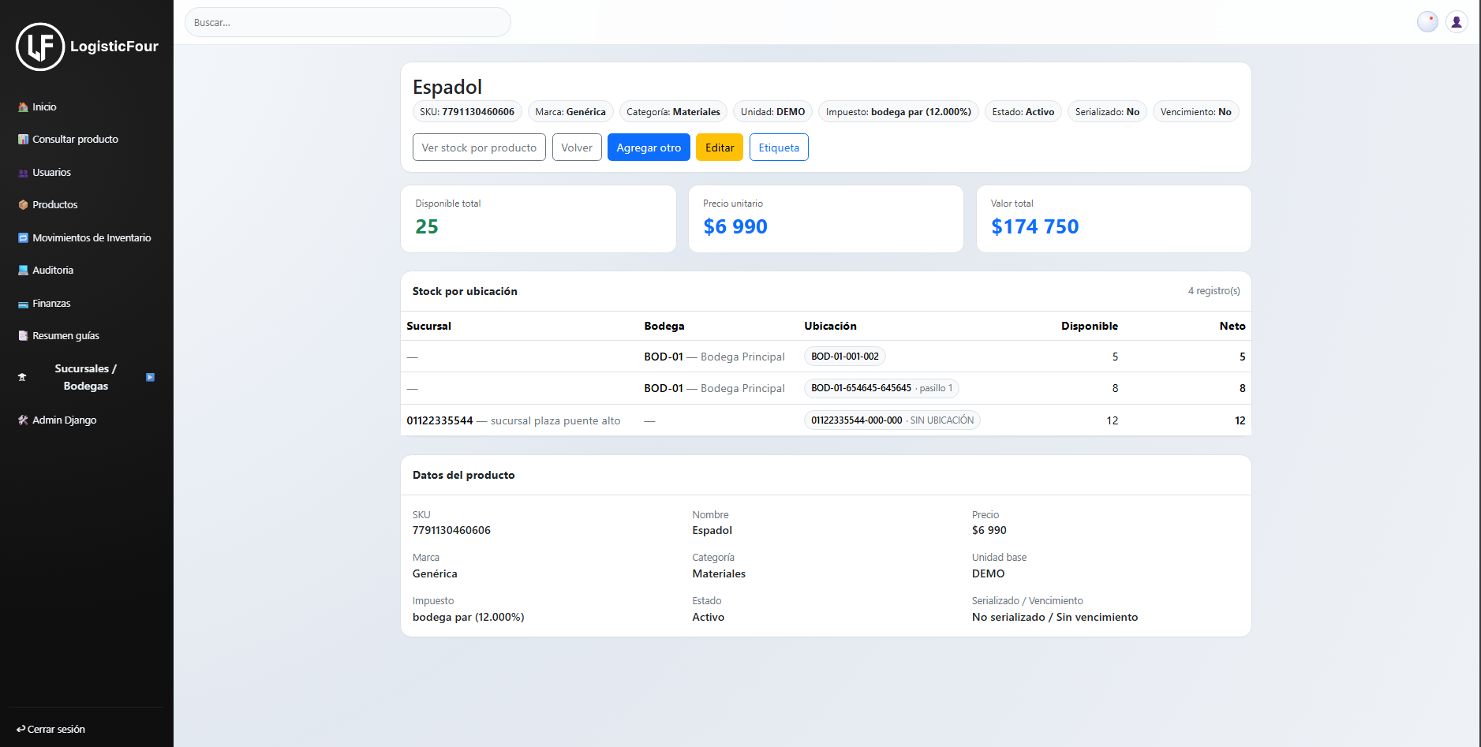

### 5.3 Editar Producto

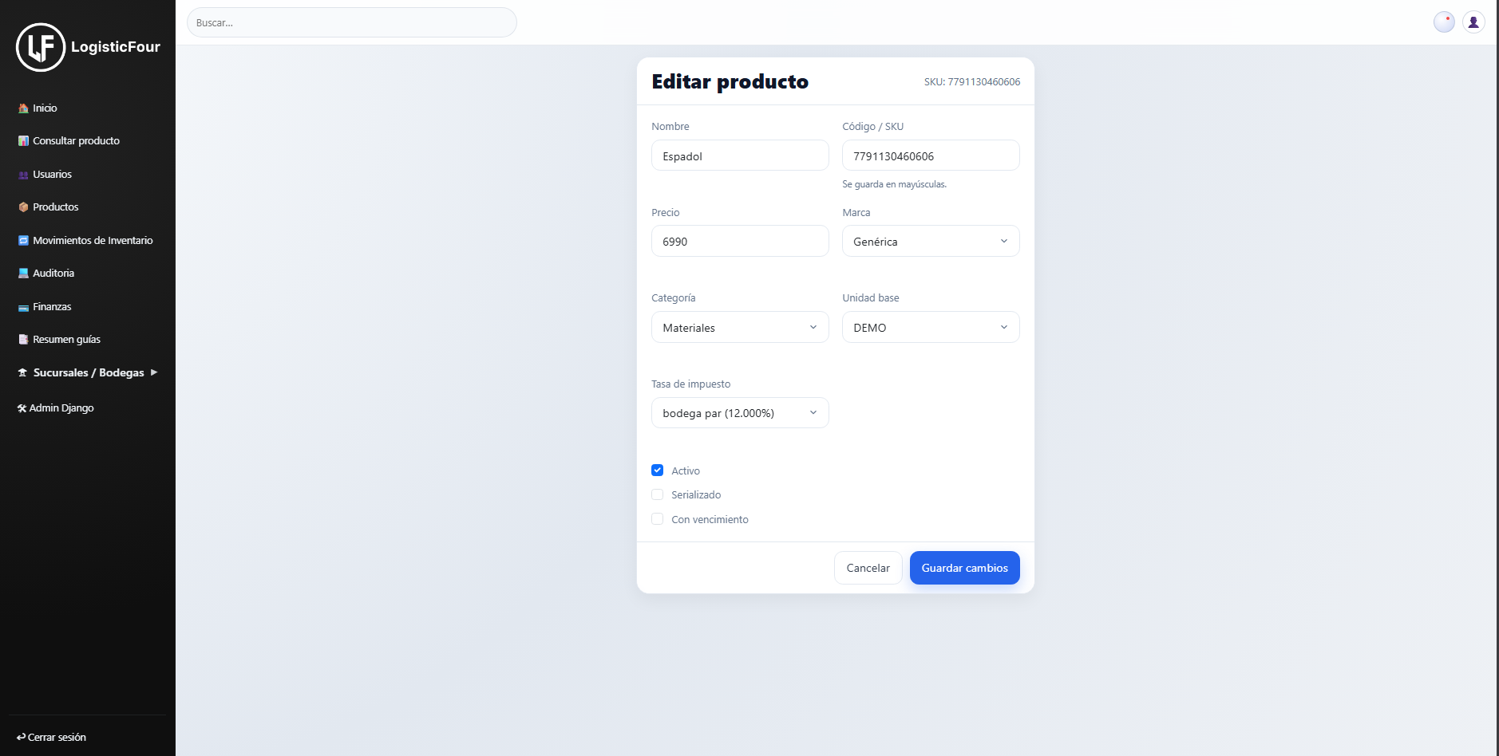

### 5.4 Etiqueta del Producto

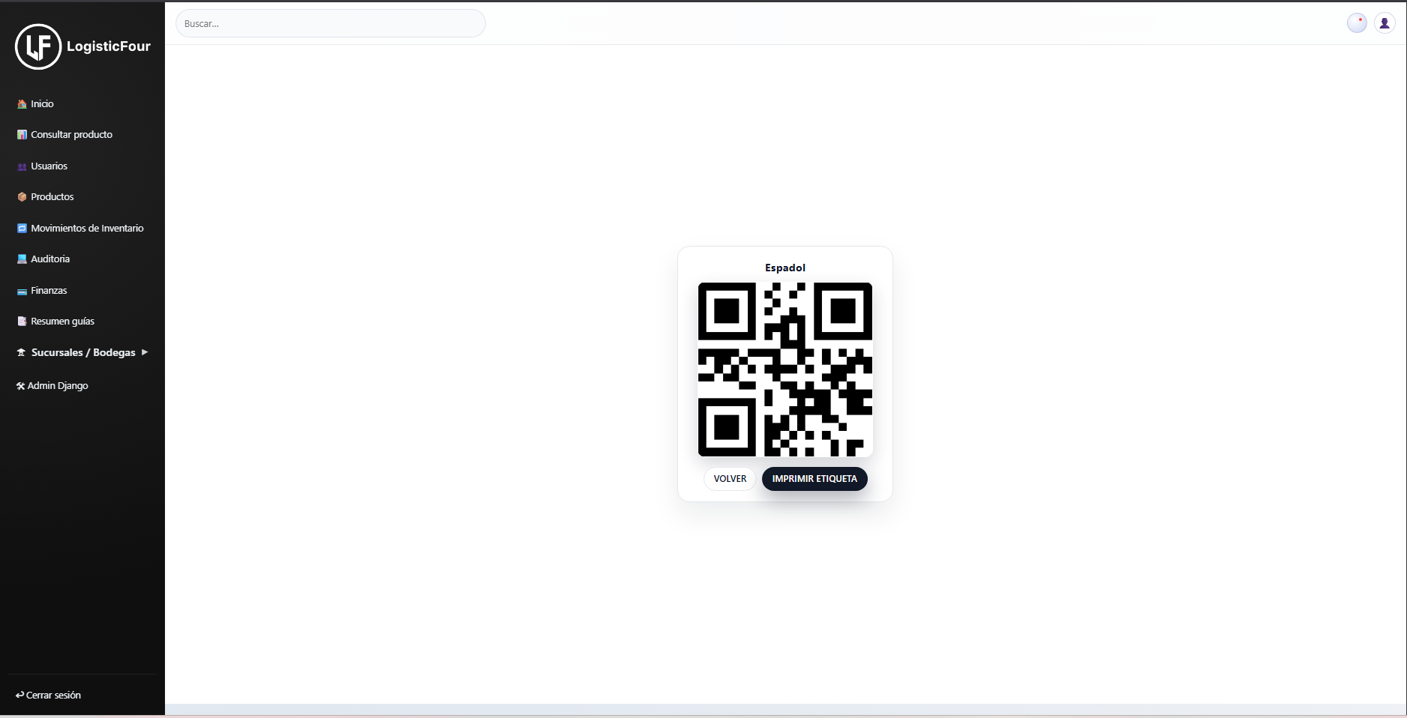

### 5.5 Ver Stock del producto

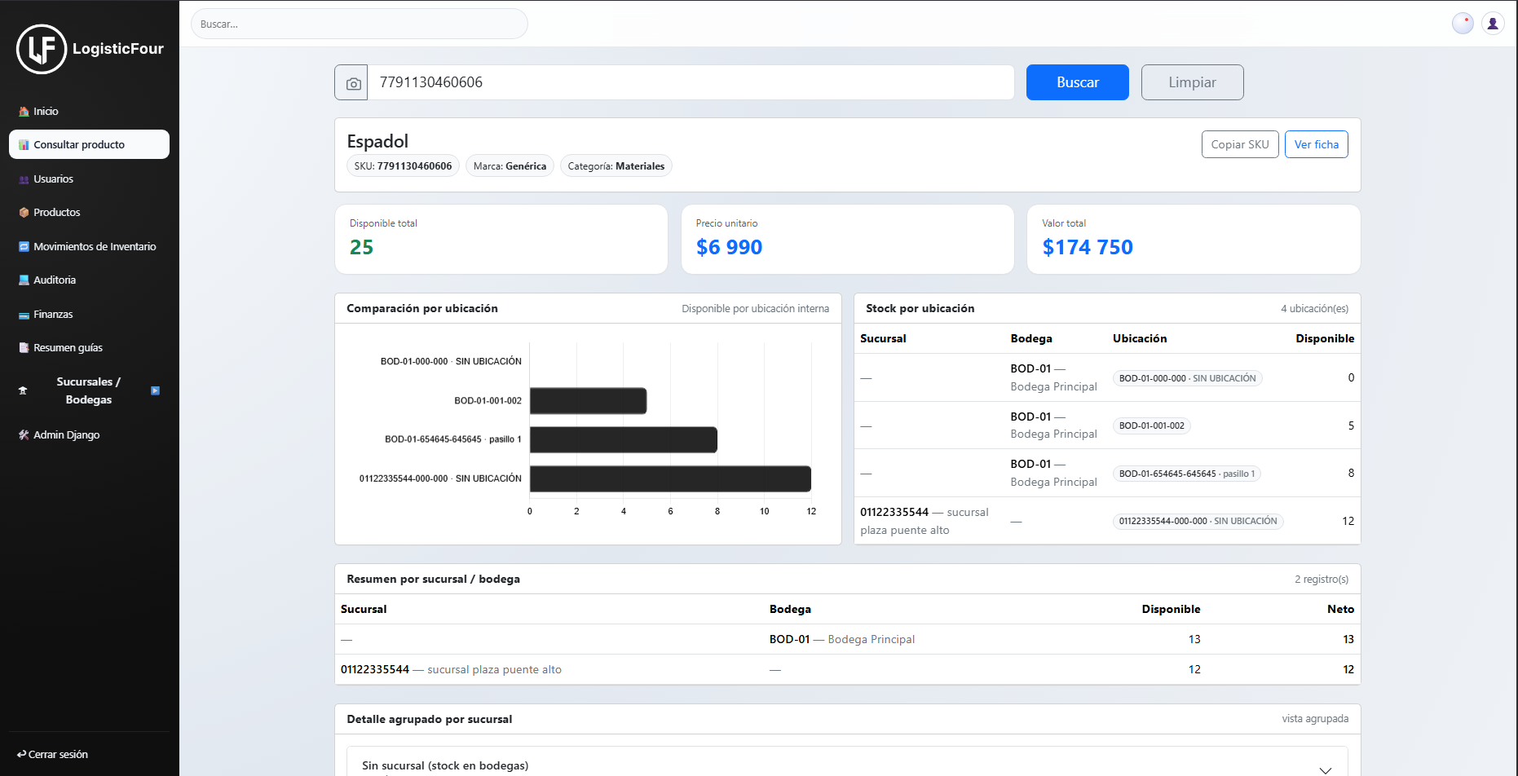

## Módulo Movimientos de Stock

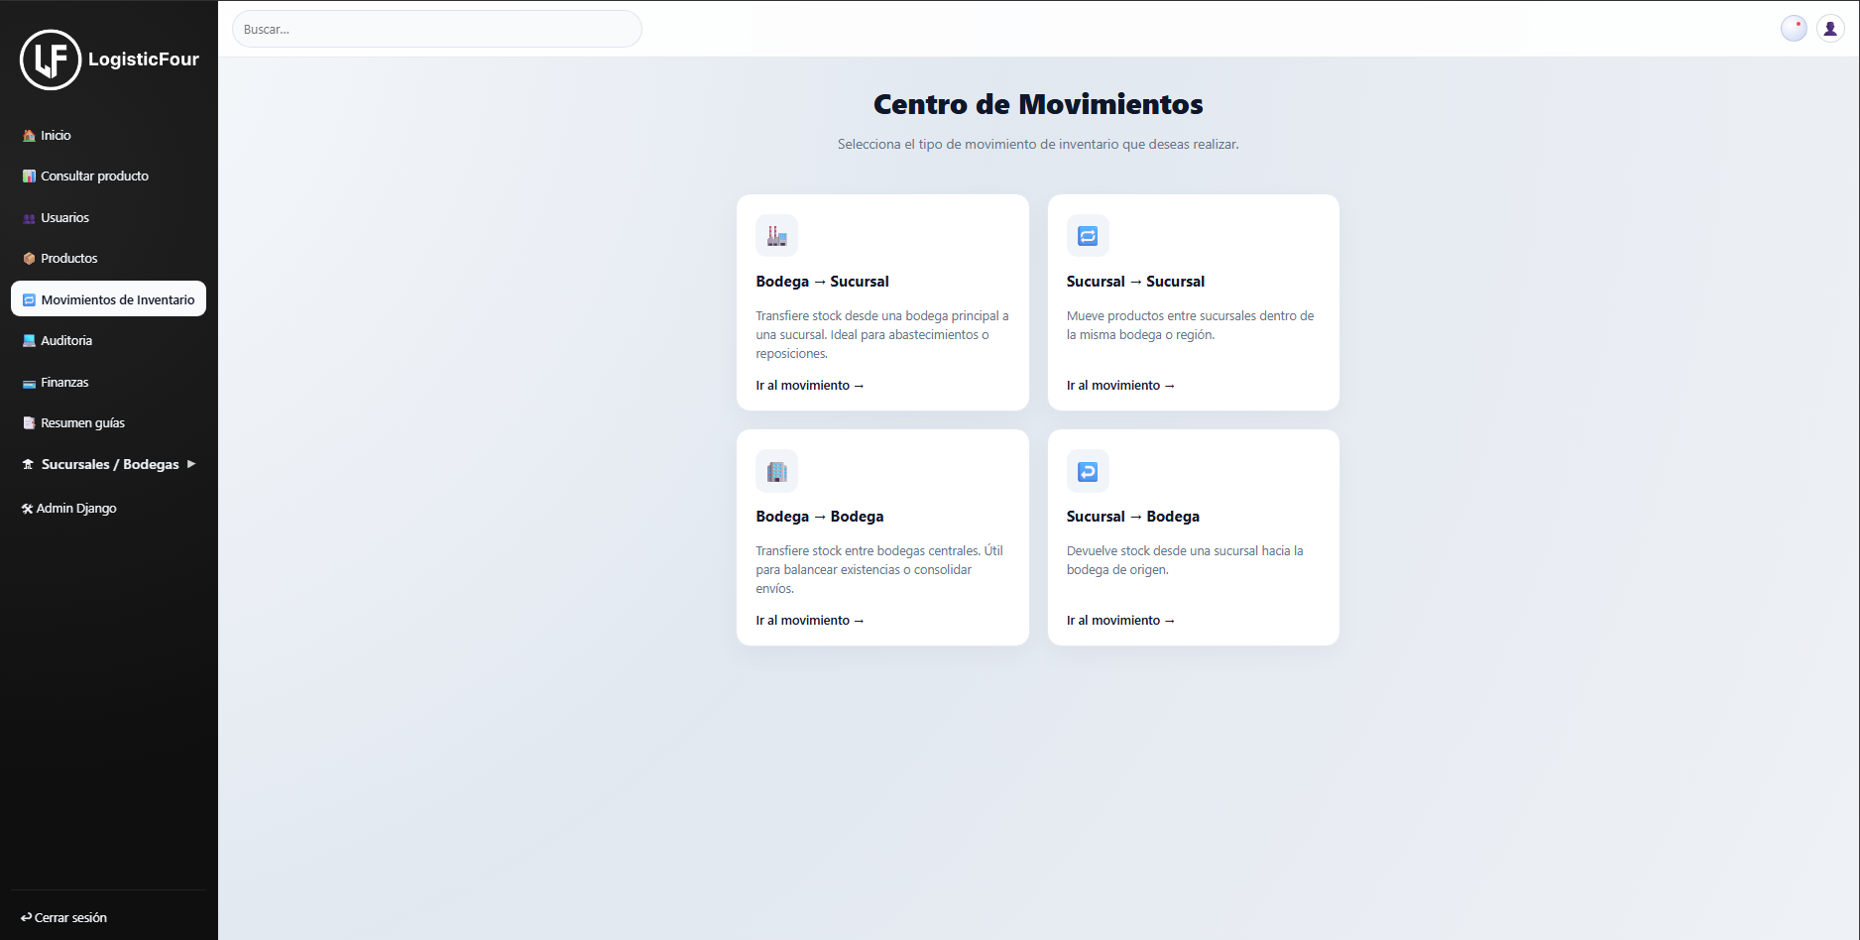

### 6.1 Bodega → sucursal

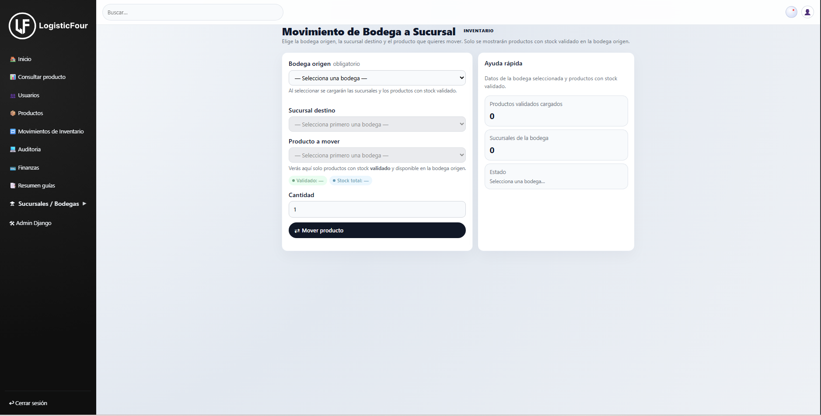

### 6.2 Sucursal → sucursal

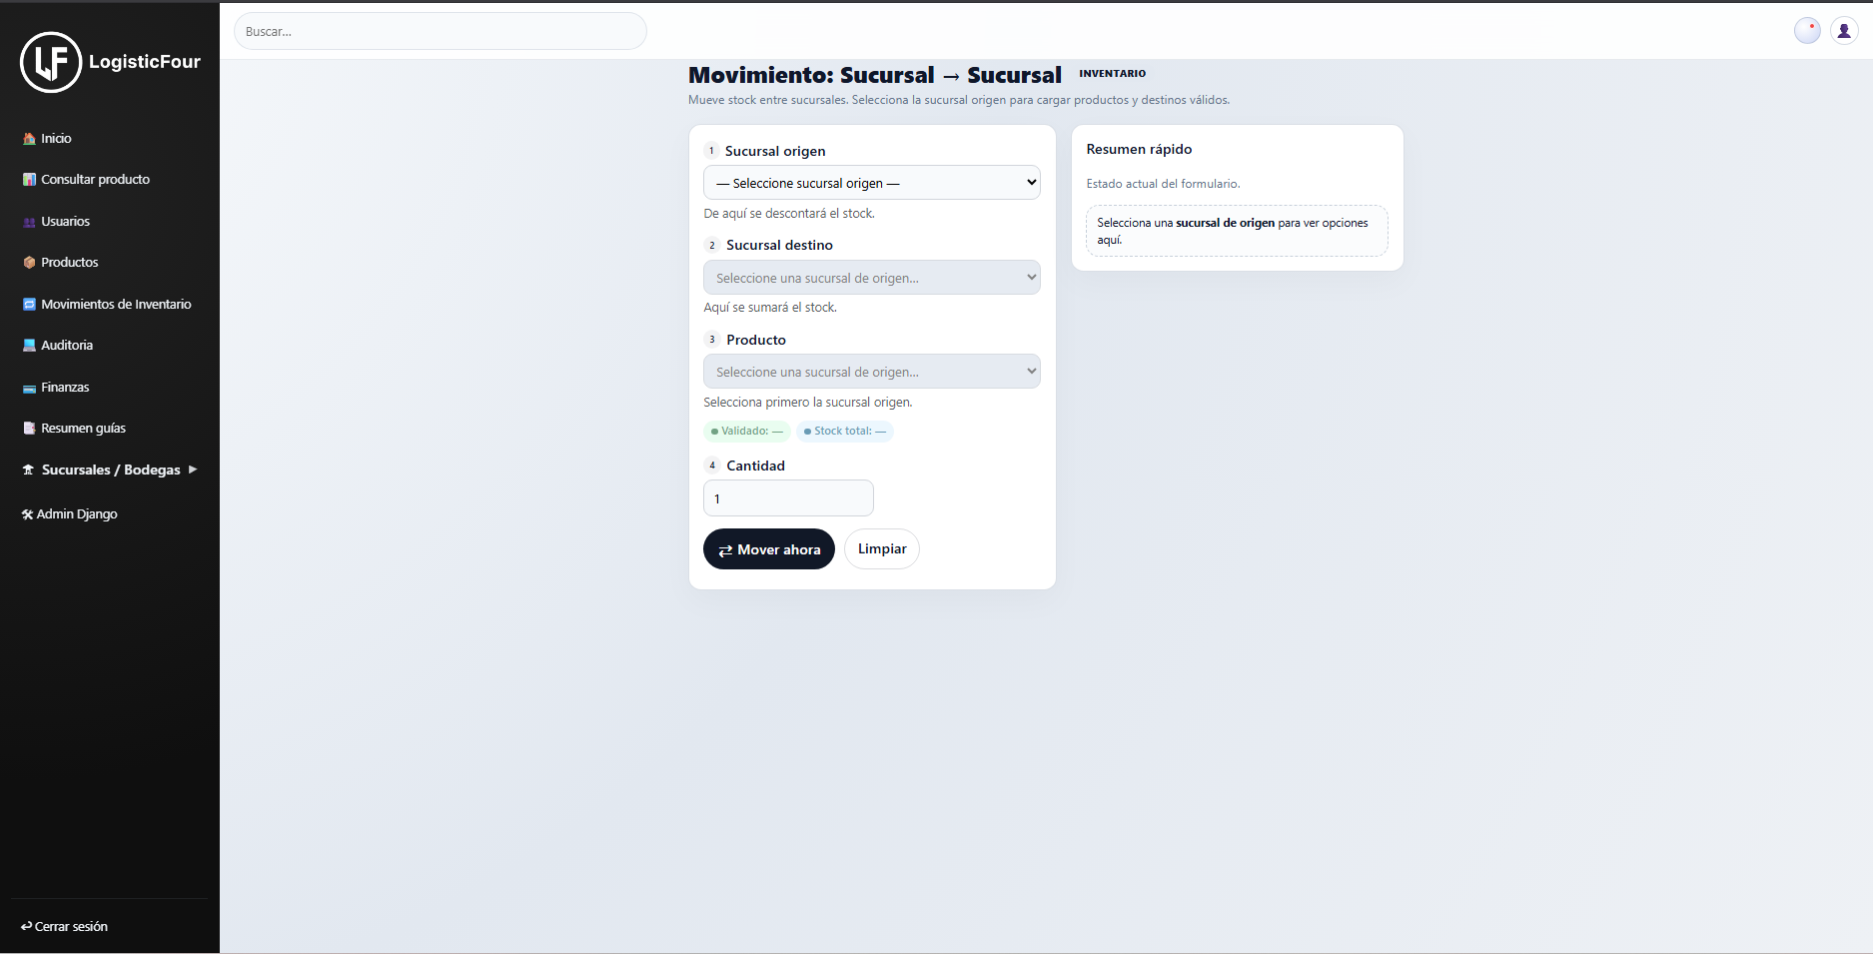

### 6.3 Bodega → Bodega

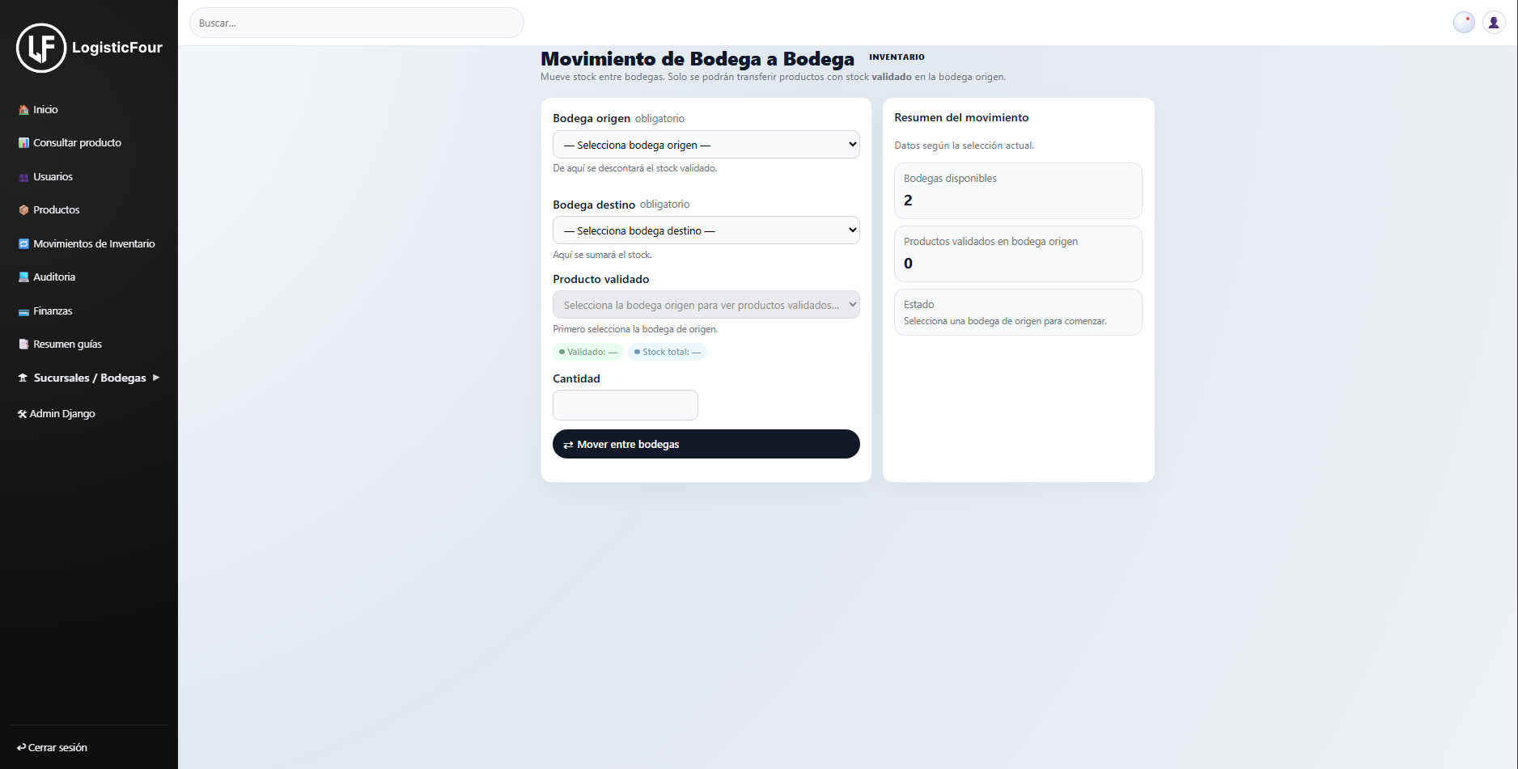

### 6.4 Sucursal → Bodega

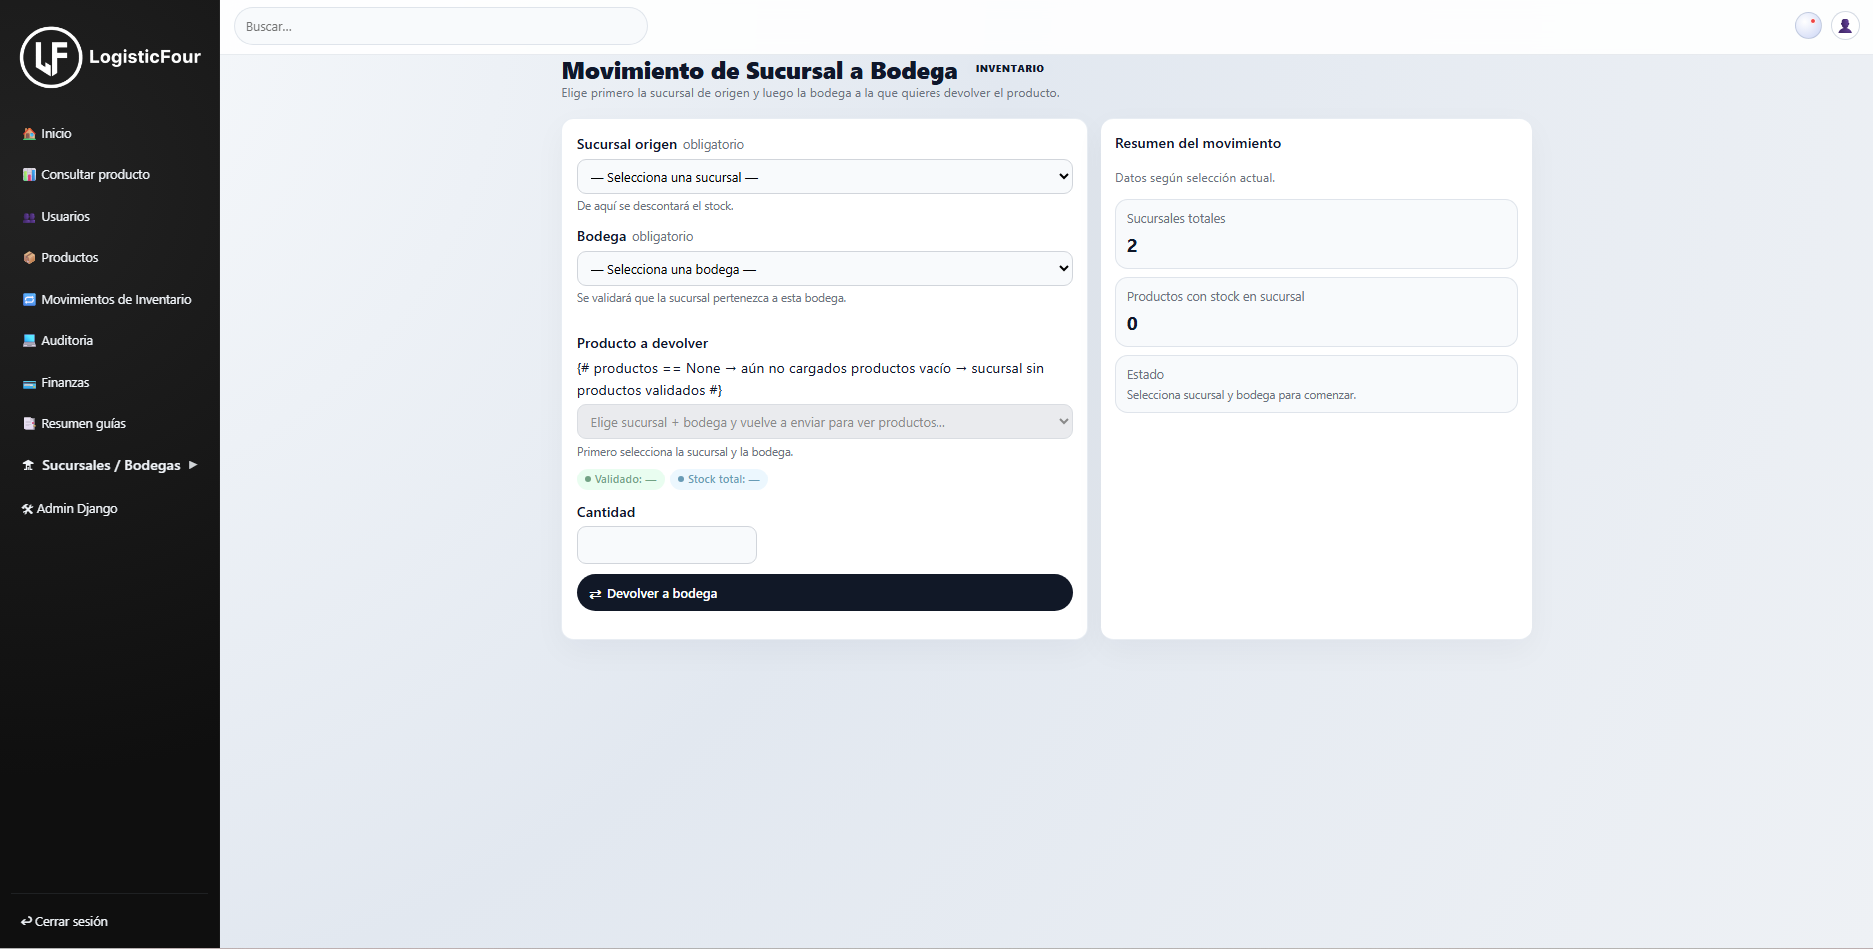

## Módulo Auditoria

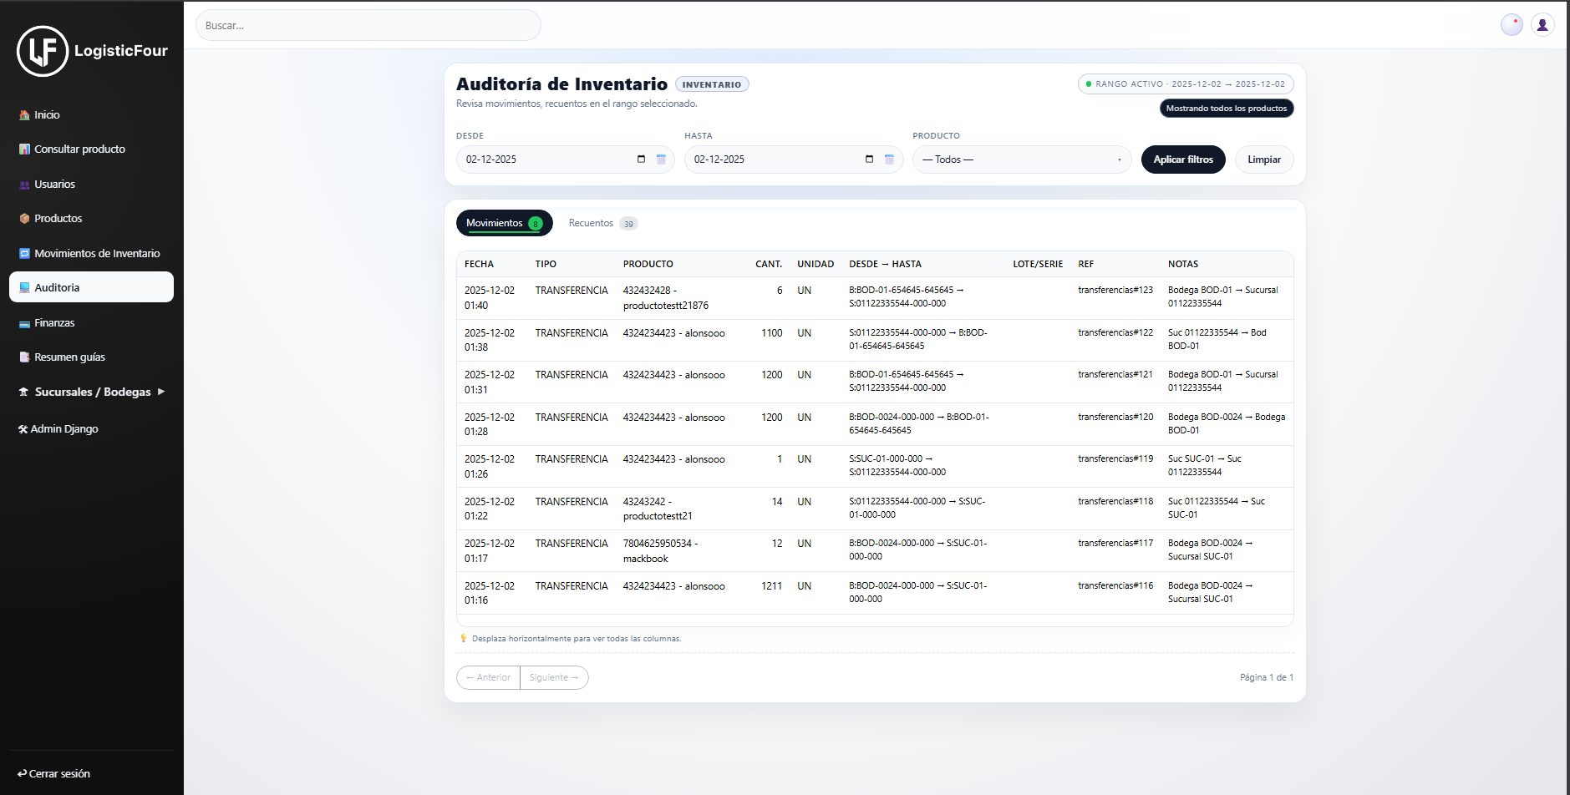

## Módulo Finanzas

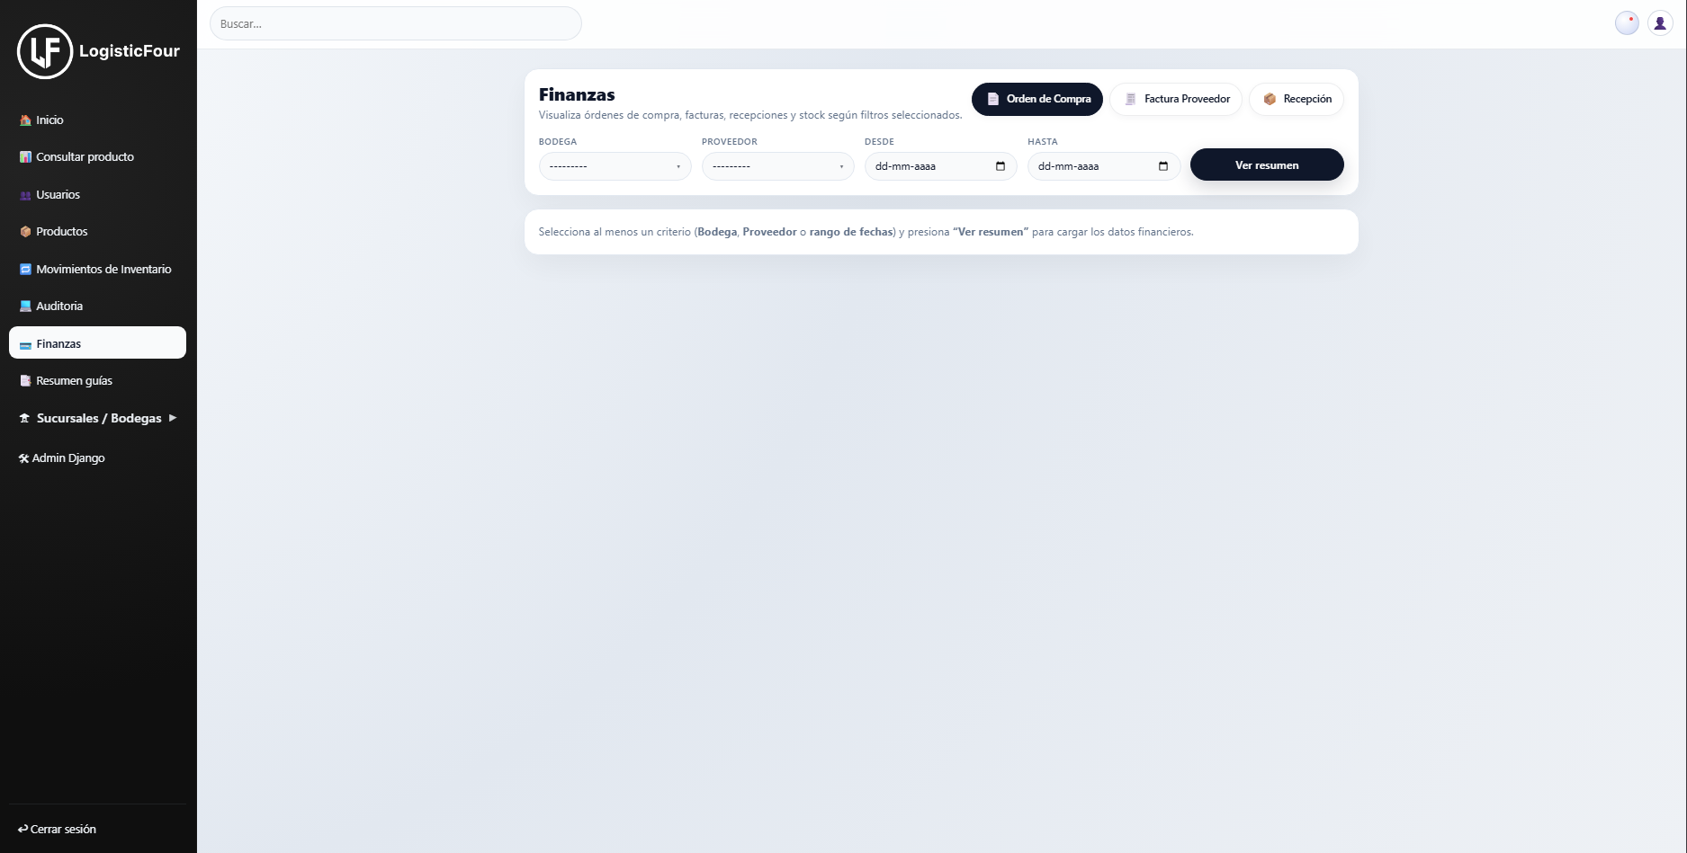

## Módulo Guías de Despacho

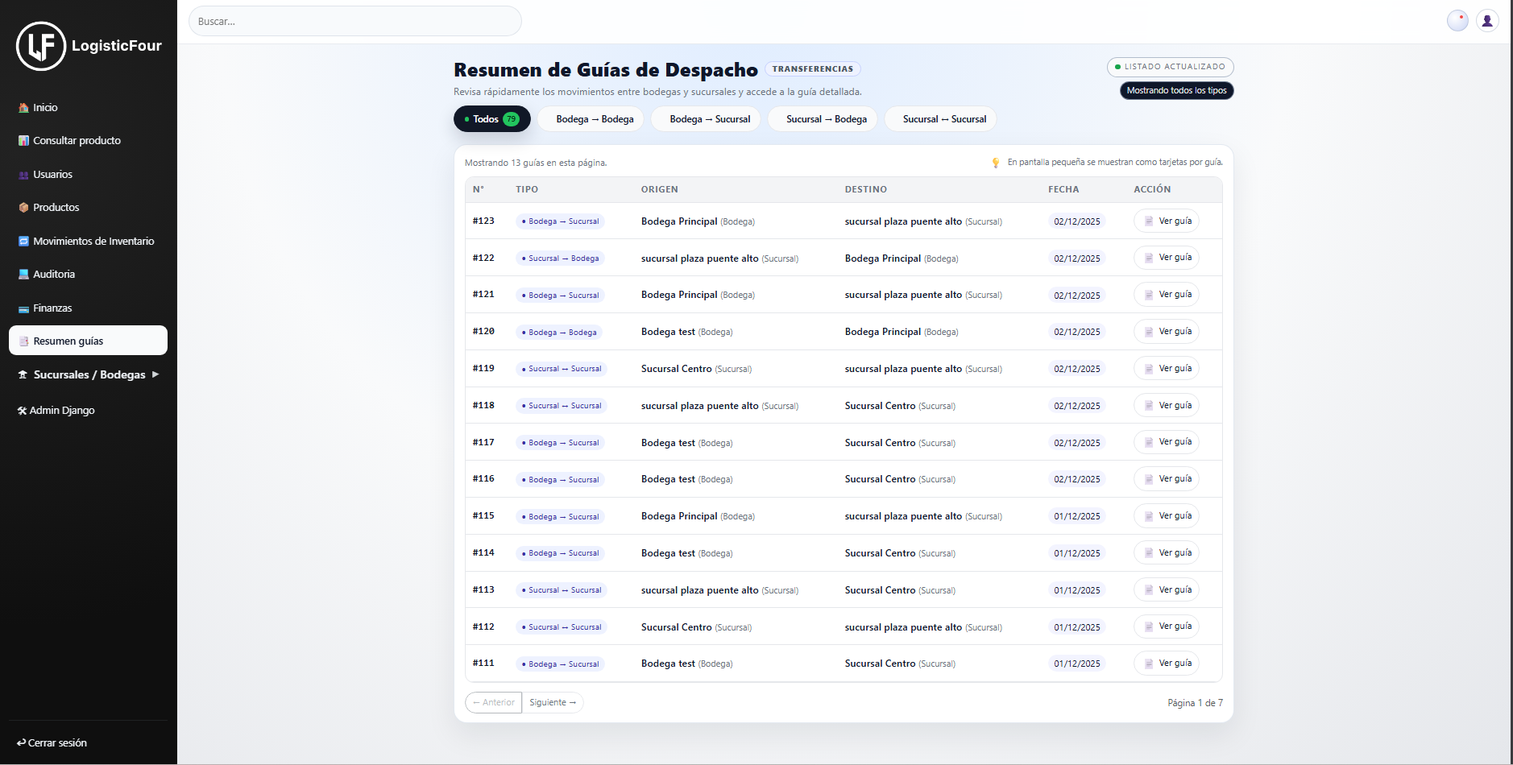

## Módulo Sucursales

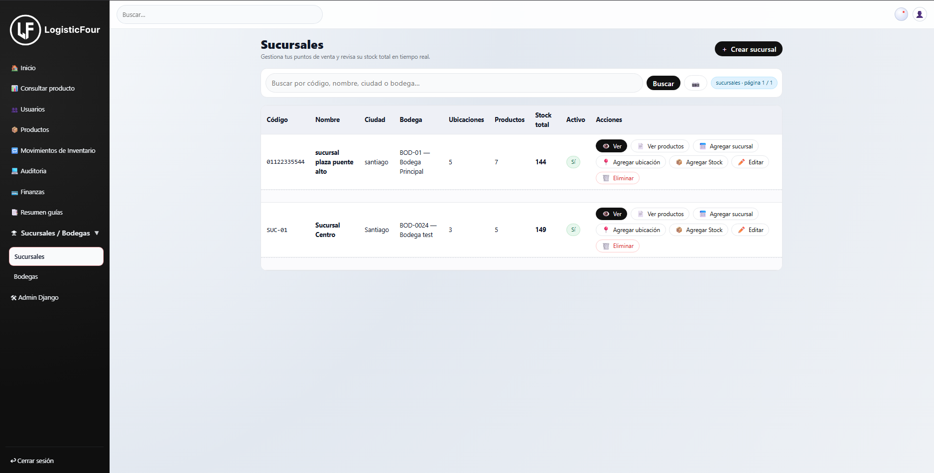

### 10.1 Crear Sucursales

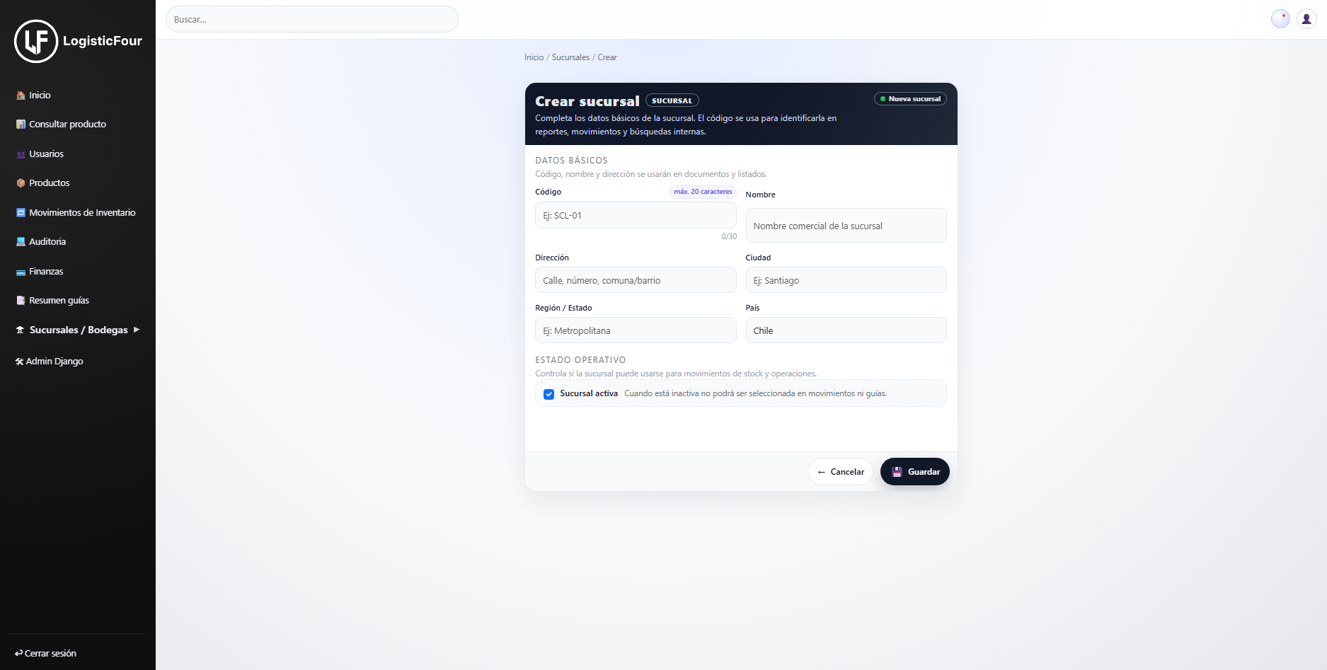

### 10.2 Agregar Ubicaciones a Sucursales

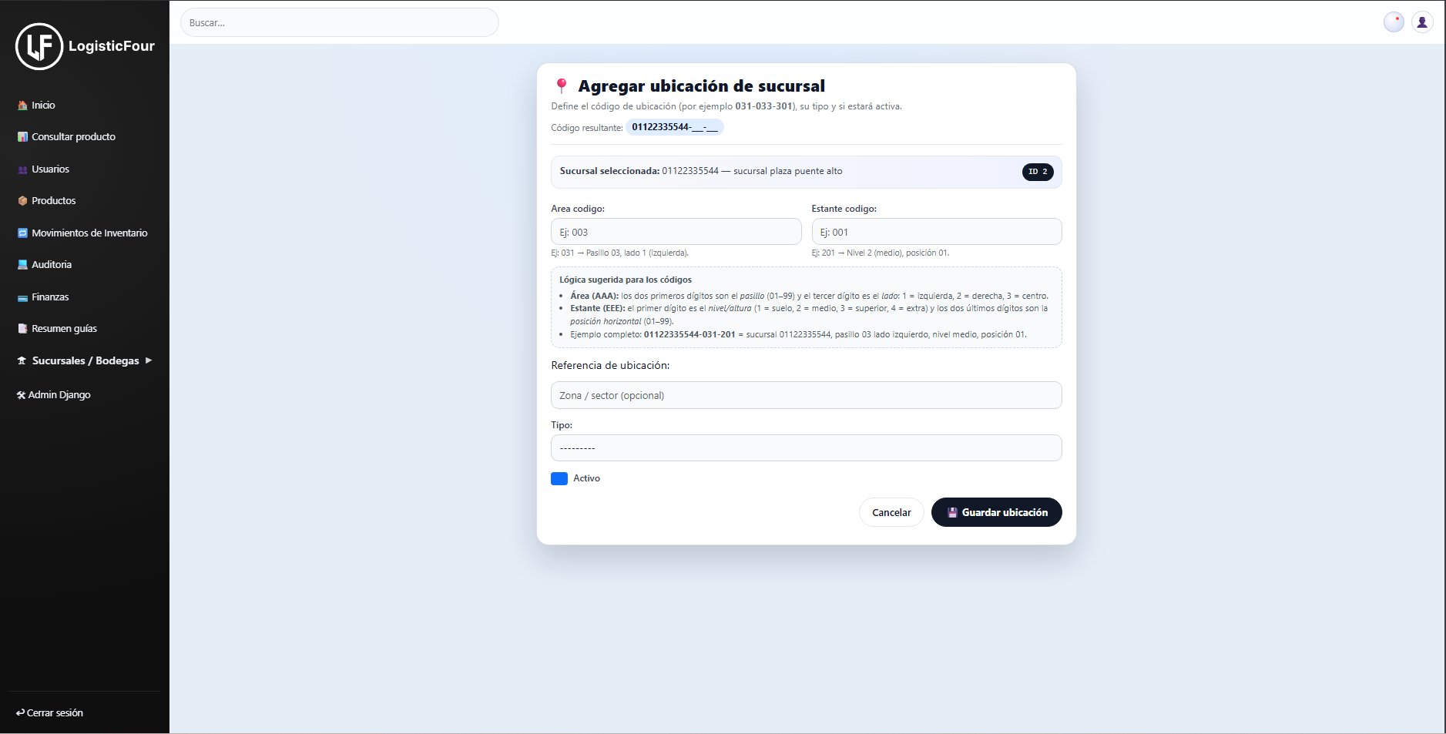

### 10.3 Ver Productos en Sucursales

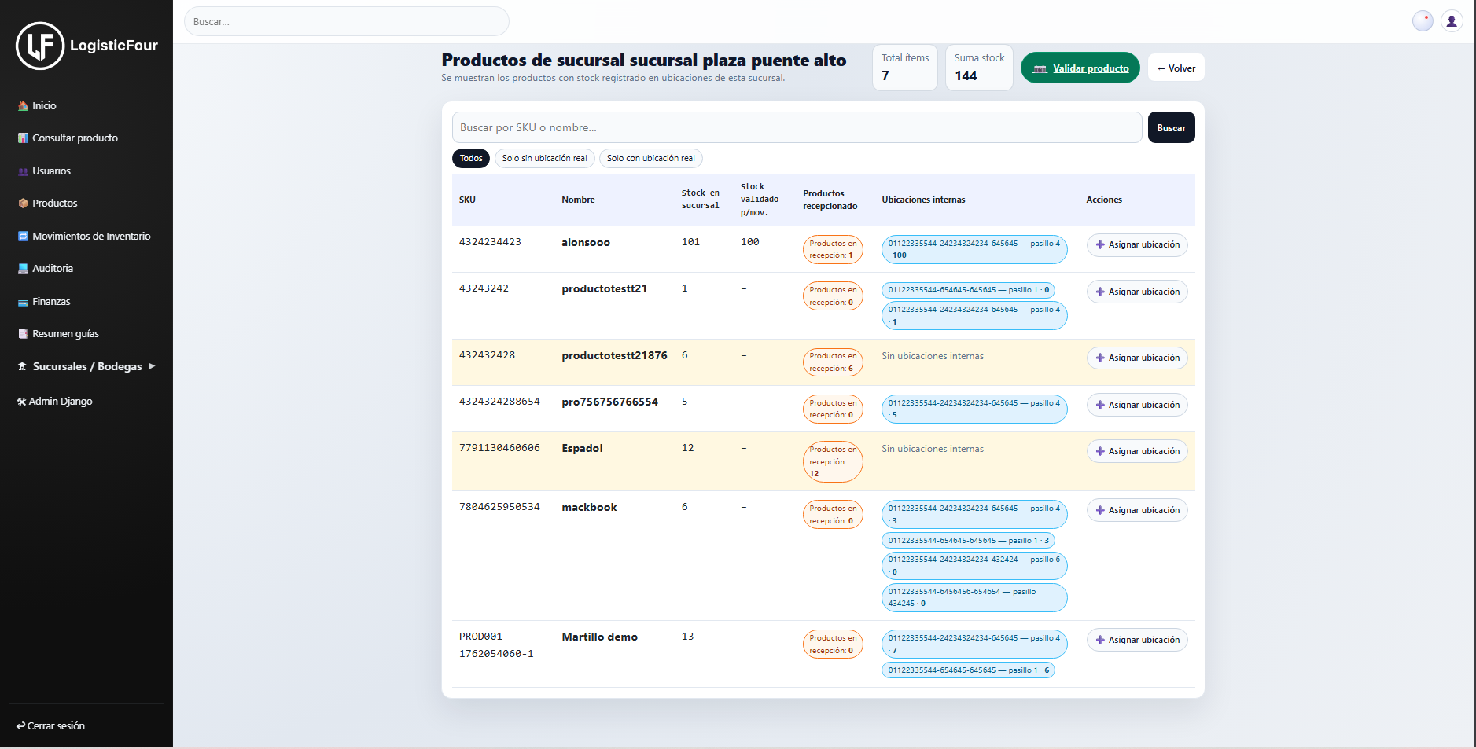

### 10.4 Editar Sucursales

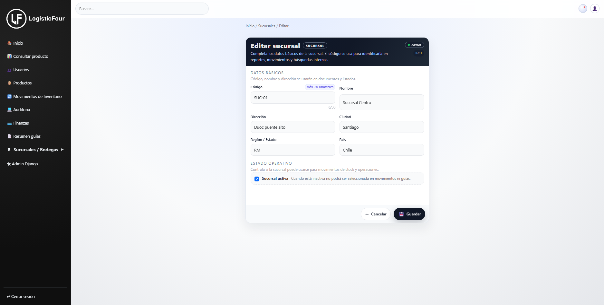

### 10.5 Eliminar Sucursales

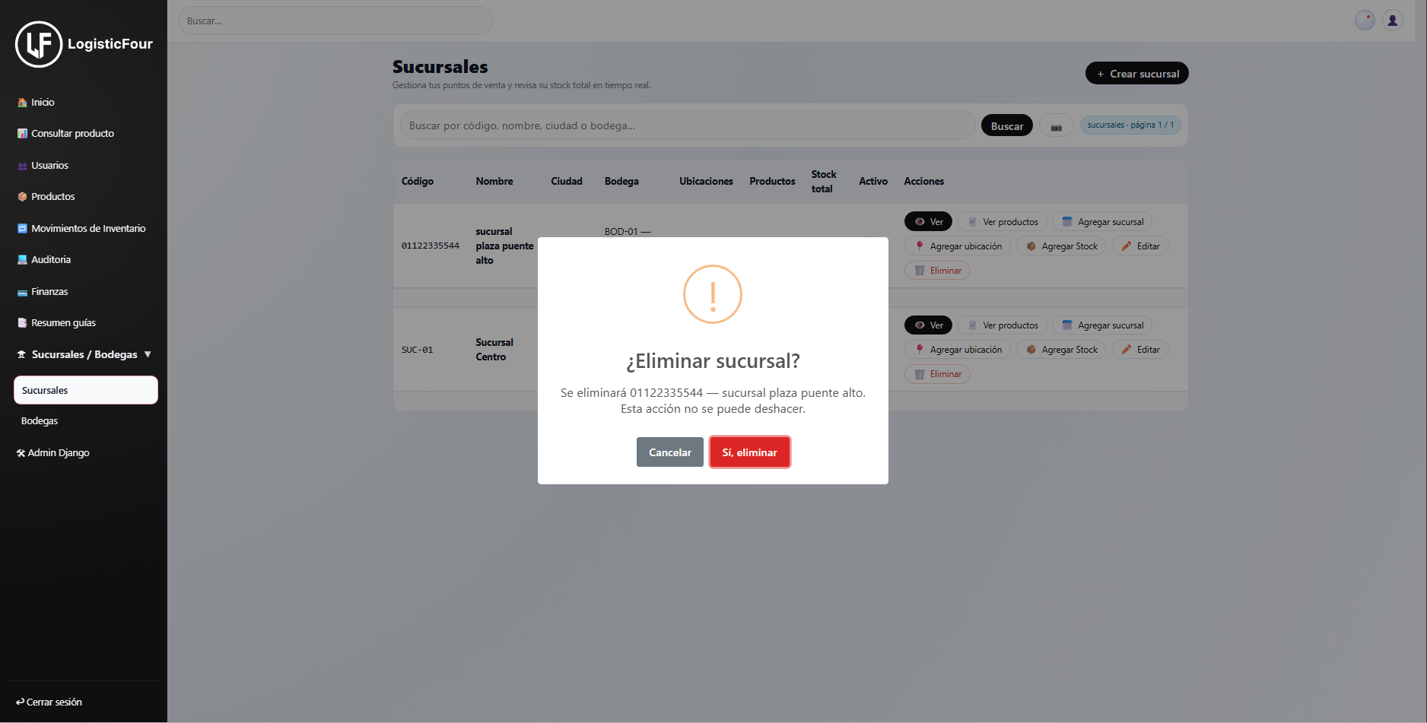

## Módulo Bodegas

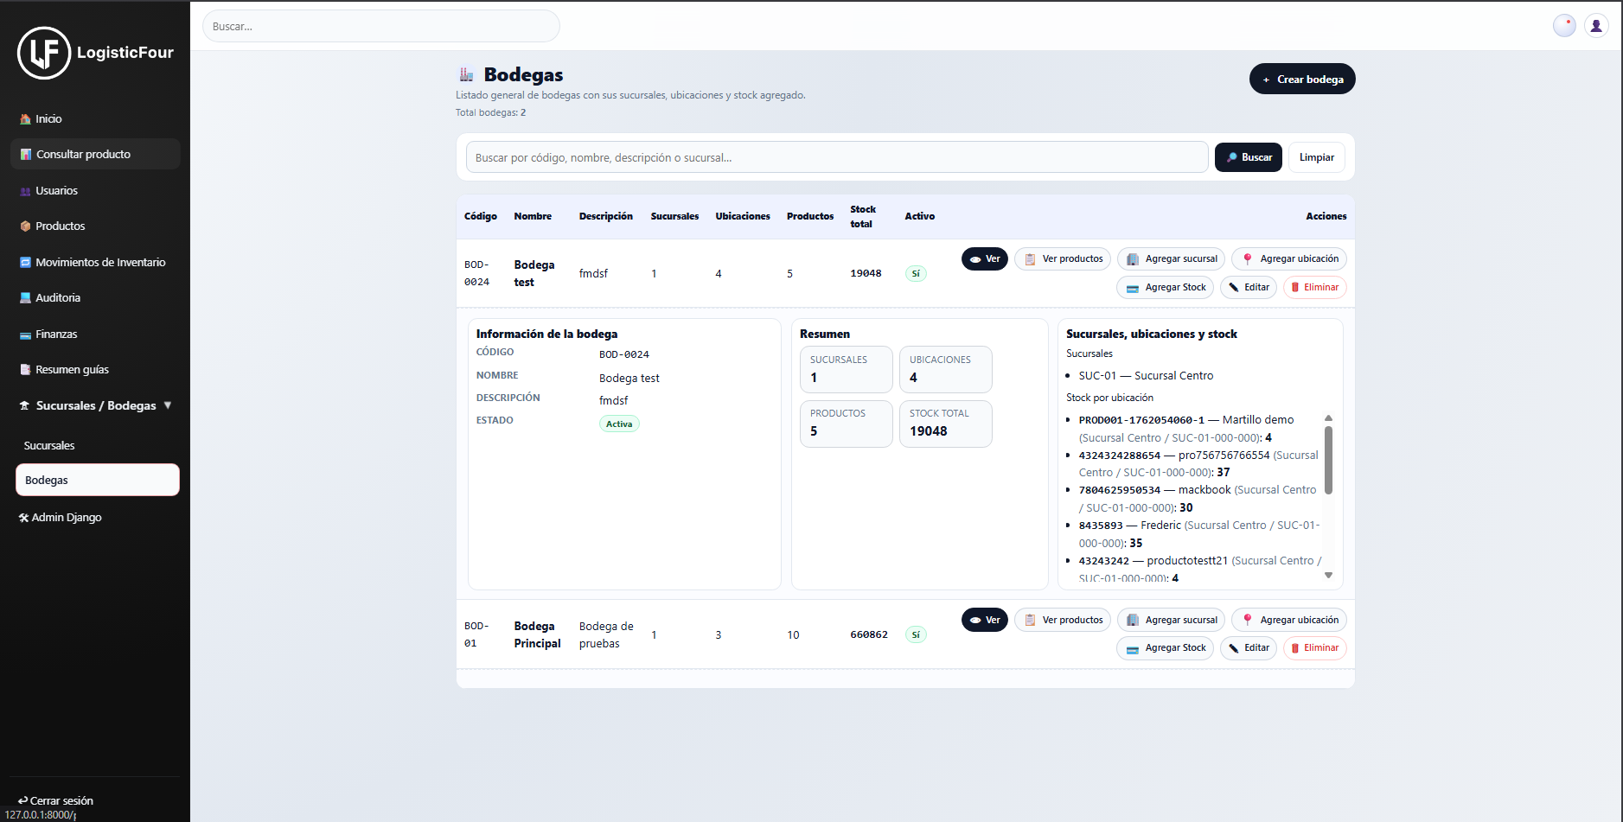

### 11.1 Crear Bodega

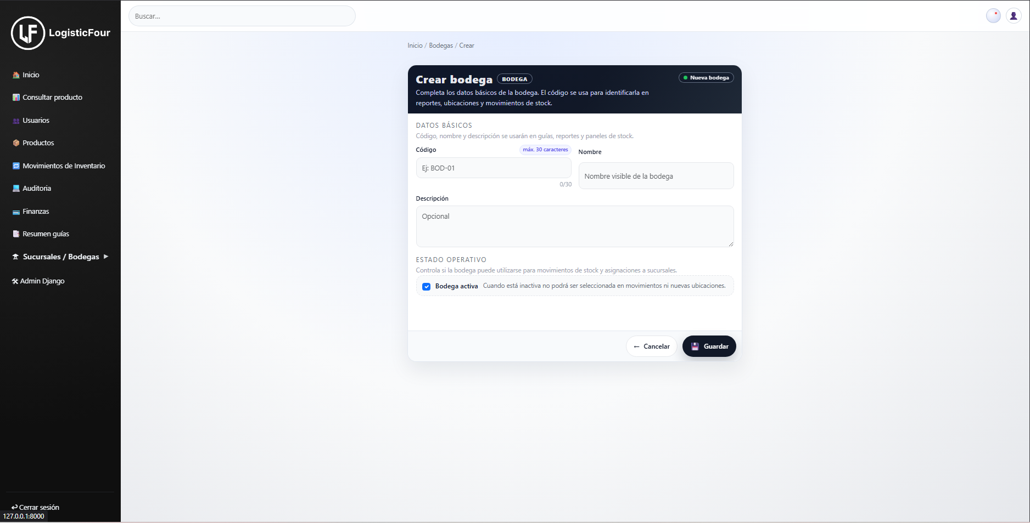

### 11.2 Visualizar Productos en Bodega

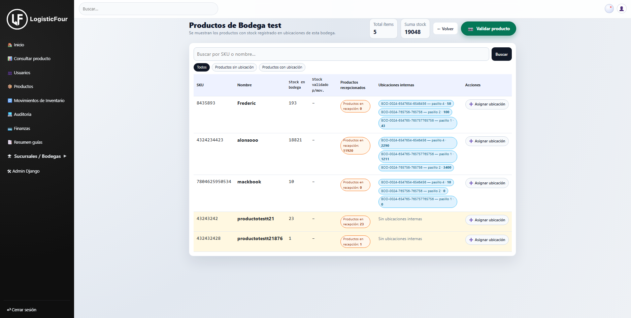

### 11.3 Agregar Sucursal a Bodega

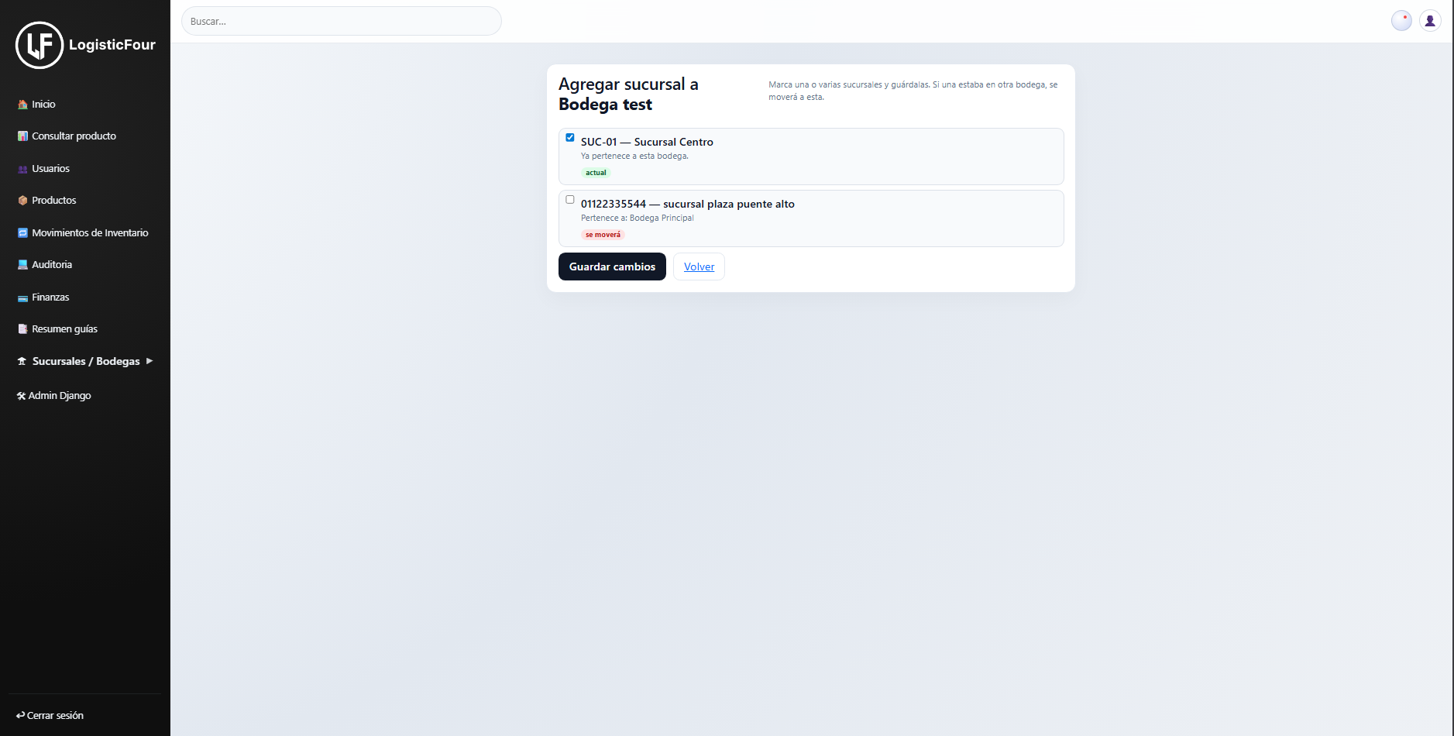

### 11.4 Agregar Stock a la bodega

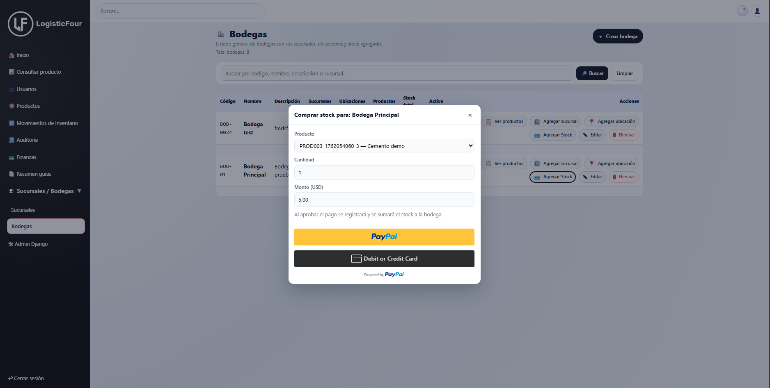

### 11.5 Agregar Ubicación a la Bodega

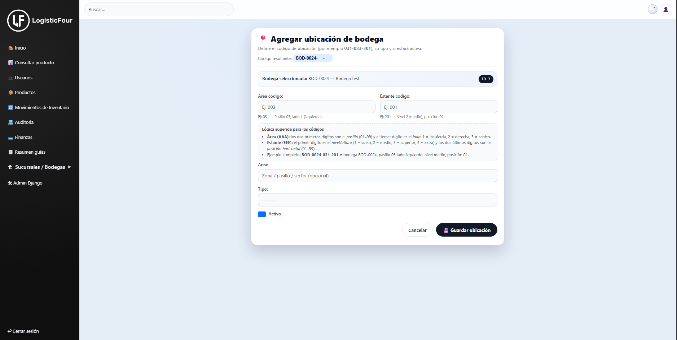

### 11.6 Editar Bodega

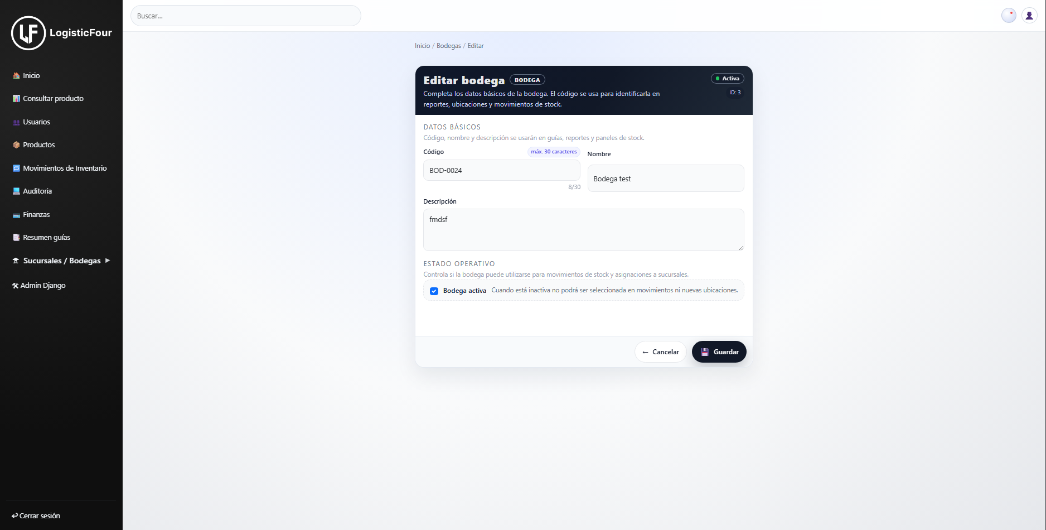

## Escanear QR ParaValidar Productos

## 

### 12.1 Validación de Productos

## Módulo Admin de Django

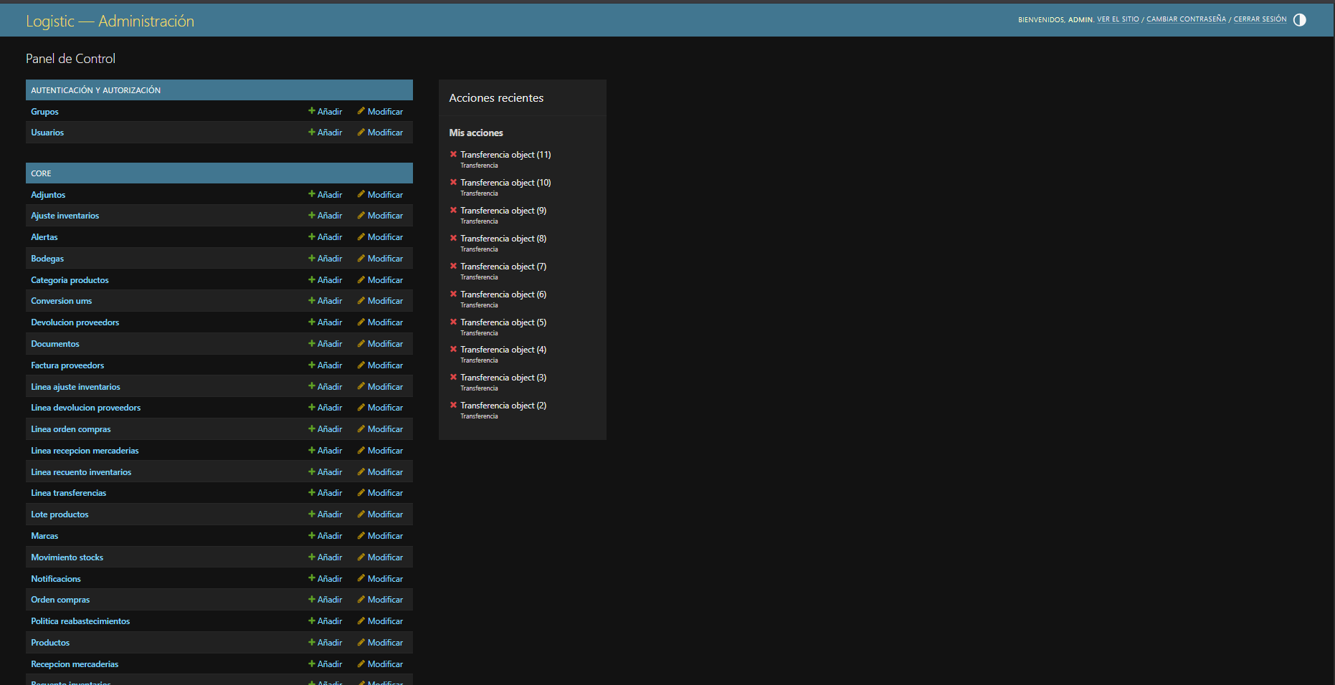

# GLOSARIO

Términos que apoyen al aprendizaje del usuario.

| **TERMINO** | **DESCRIPCIÓN** |
| --- | --- |
| **SKU** | **Código único del producto** |
| **Bodega** | **Ubicación física donde se almacena el inventario** |
| **Sucursal** | **Punto de venta o distribución** |
| **Movimiento de inventario** | **Entrada, salida, transferencia o devolución** |
| **Trazabilidad** | **Registro exacto de cada acción realizada** |
| **Stock** | **Cantidad disponible de un producto** |
| **Lote** | **Identificación de producción del producto** |
| **Fecha de vencimiento** | **Fecha en la que expira un producto** |
| **Administrador** | **Usuario con todos los permisos del sistema** |
| **Auditor** | **Usuario encargado de revisar movimientos y reportes** |
| **Bodeguero** | **Usuario que registra movimientos y controla stock** |